Муниципальное бюджетное дошкольное образовательное учреждение города Кургана
"Детский сад № 119 "Теремок"

НОД с использованием лэпбука
по сказке-балету П. И. Чайковского "Щелкунчик"
(образовательная область: художественно-эстетическое развитие)
для детей старшего дошкольного возраста

2019 год
Цель: Формирование музыкальной культуры и музыкальных вкусов у воспитанников.
Задачи:
- Продолжать знакомить с музыкальными инструментами, различать тембры музыкальных инструментов.
- Развивать творческие способности, музыкальный слух, музыкально-ритмические движения, память, речь детей.
- Воспитывать любовь к классической музыке.
Предварительная работа:
1. Знакомство с содержанием сказки Э.Гофмана "Щелкунчик".
2. Прослушивание музыкальных отрывков из балета П.И. Чайковского "Щелкунчик".
3. Просмотр мультимедиа (авторская презентация-тренажер "Балет Щелкунчик").
4. Рассматривание иллюстраций к балету.
5. Разучивание шага польки, перестроений (в 4 колонны и шеренги), танца, песни.

Оборудование: 3 стола, 2 мольберта, лэпбук "Щелкунчик", музыкальный центр, флеш-карта с аудио-записью.

Ход НОД
Зал празднично украшен, в центре стоит рождественская елка.
Звучит музыка из балета ("Марш" П.Чайковского), дети заходят в зал, их встречает музыкальный руководитель. Все выполняют музыкально-ритмические движения: на 1-ю часть музыки идут маршем, выполняют перестроения, на 2-ю часть - идут шагом польки. В конце музыки останавливаются, образуя круг.
Музыкальный руководитель (поет):
Встанем рядышком, по кругу,
Скажем "Здра-вству- йте! " друг другу.
(дети повторяют за педагогом песенку приветствие)
Дети, приближается великий праздник - Рождество. А кто из вас знает, как люди встречают этот праздник?
Ответы детей.
Музыкальный руководитель: Все верно. Люди украшают елочку, готовят подарки для родных и близких, веселятся, танцуют и поют. Вот и сегодня в нашем зале нас встречает рождественская елка! Я предлагаю всем потанцевать, вставайте парами.
Звучит музыка из балета ("Детский танец. Галоп" П.Чайковского). Дети танцуют в парах по кругу, в конце музыки присаживаются на стульчики.
Музыкальный руководитель: читает стихотворение А.Войта "В дни рождественские" :
В дни рождественские надо
Совершать одно добро:
Помогать, хотя бы словом,
Тем, кому не повезло:
Безутешного – утешить,
Безучастного – простить,
И хотя бы своих ближних
Научиться нам любить!
Я предлагаю спеть рождественскую песенку.
Дети исполняют песню ("Рождественская песенка" сл. Е.Матвиенко, муз. С.Подшибякиной - приложение 1).
Музыкальный руководитель: Ночь перед Рождеством - волшебная ночь. И дети, и взрослые ждут чуда. А в какой сказке в канун Рождества произошло необыкновенное превращение?
Ответы детей. Педагог показывает портрет Э.Гофмана.
Музыкальный руководитель: Правильно. В сказке Эрнста Гофмана «Щелкунчик».
Скажите, а кто написал музыку к балету, созданному по этой сказке?
Ответы детей. На втором мольберте - портрет П.Чайковского, музыкальный руководитель обращает внимание детей на портрет композитора.
Музыкальный руководитель: Молодцы! Вы правильно ответили. Музыку к балету "Щелкунчик" написал великий русский композитор П.Чайковский. Кто из вас узнал, какие отрывки из балета прозвучали вначале нашего занятия?
Ответы детей.
Музыкальный руководитель: Правильно. "Марш" и "Детский галоп ". Ответьте, как по характеру отличаются друг от друга эти два музыкальных произведения?
Ответы детей.
Музыкальный руководитель: Конечно, марш звучит бодро, четко, под него можно маршировать на параде. А танец - веселый, легкий, под него можно легко двигаться по кругу и кружиться.
А кто нам расскажет, что такое балет?
Ответы детей.
Музыкальный руководитель: В балете никто не разговаривает, не поёт. Там так изумительно танцуют под музыку, что всем понятно, о чем рассказывается в сказке.
Я предлагаю вспомнить героев сказки и музыку из балета.
Музыкальный руководитель приглашает детей подойти к столу, где расположен лэпбук "Щелкунчик" и присесть на стульчики. Он открыт и перед детьми - сцена театра. Перед сценой разложены фигурки героев сказки.
Сейчас мы поиграем. Я загадаю вам загадки о сказочных героях, кто первый из вас отгадает, подойдет к столу возьмет в руки фигурку этого героя, назовет его и расскажет о нем небольшую историю.
Педагог проводит музыкально-дидактическую игру «Подумай и отгадай» (использование лэпбука - дополнительный разворот снизу-1, игра № 3)
Музыкальный руководитель: Молодцы! Вы отгадали всех героев сказки "Щелкунчик" и правильно назвали все музыкальные отрывки из балета.
Сейчас обратите внимание на картинку(центральное полотно лэпбука). Перед вами праздничная гостиная, рождественская елка, коробка с музыкальными инструментами. Посмотрите, кого вы еще видите на картинке?
Ответы детей.
Музыкальный руководитель: Верно, недалеко от ели лежит Щелкунчик, а рядом с коробкой инструментов стоит девочка по имени Мари. Она забыла, как называются музыкальные инструменты, которые лежат в коробке. Давайте ей поможем вспомнить.
Музыкальный руководитель раскладывает фигурки музыкальных инструментов около лэпбука. На втором столе лежат разрезные картинки этих инструментов (перемешаны).

Музыкальный руководитель: Вспомнить все названия этих инструментов нам поможет волшебная елочка! Обратите внимание на игрушки, развешанные на елке, (переворачивает одну игрушку) посмотрите, на обратной стороне игрушек - загадки про музыкальные инструменты. Это хорошая подсказка для вас. Итак, мы начинаем...
Проводятся музыкально-дидактические игры: "Музыкальная елочка", "Разрезные картинки"(использование лэпбука - центральное полотно, игра № 2, игра № 3).
Ребенок, отгадавший загадку, называет музыкальный инструмент, берет фигурку, подходит к столу, где расположены разрезные картинки и собирает картинку по образцу.
Звучит музыкальный фрагмент из балета "Танец Феи драже", дети отвечают, как называется этот танец и рассказывают какой характер музыки.
Музыкальный руководитель: Конечно, это "Танец Феи драже". Кто расскажет, что такое драже?
Ответы детей
Музыкальный руководитель: Да. Это такие конфеты – маленькие и круглые. Вот и музыка Феи драже тоже звенит и переливается, как будто падают на хрустальный пол маленькие круглые конфеты-драже. И сейчас я предлагаю сыграть на музыкальных инструментах под эту музыку.
Звучит "Танец Феи драже" (приложение 2). Дети подходят к третьему столу, берут музыкальные инструменты и играют на треугольниках и металлофонах под музыку.
С окончанием музыки музыкальный руководитель предлагает детям положить треугольники и встать в круг, взявшись за руки.
Музыкальный руководитель: Сегодня мы вспомнили замечательную сказку Э. Гофмана «Щелкунчик» и слушали прекрасную музыку из балета П. И. Чайковского. Вам нравится балет «Щелкунчик»? А чем он вам запомнился? Скажите, кто из героев сказки вам понравился больше всего?
Ответы детей.
Музыкальный руководитель: И мне все эти герои нравятся: Мари потому, что она добрая и смелая, она помогала Щелкунчику победить мышиного короля. И храбрый Щелкунчик, не испугавшийся огромного мышиного войска. И даже король мышей, потому, что от своей злости он стал смешным, и конечно, красавица елочка!
Я очень рада, что вы получаете радость от встречи со своими любимыми героями сказки "Щелкунчик", что вам нравится слушать музыку из этого балета. И в конце нашего занятия я предлагаю вам станцевать со своими любимыми героями.
Звучит "Вальс цветов" П. И. Чайковского, дети берут под елкой игрушки и танцуют с ними.
Музыкальный руководитель:
А сейчас я пропою, громко песенку свою.
В ней - простое слово, людям всем знакомо.
ДО- СВИ- ДА- НИ- Я!

Под музыку из балета ("Марш" П.Чайковского) дети выходят из зала.

Приложение 1
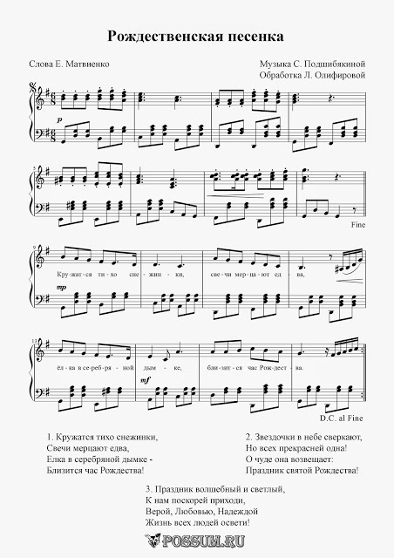

Приложение 2

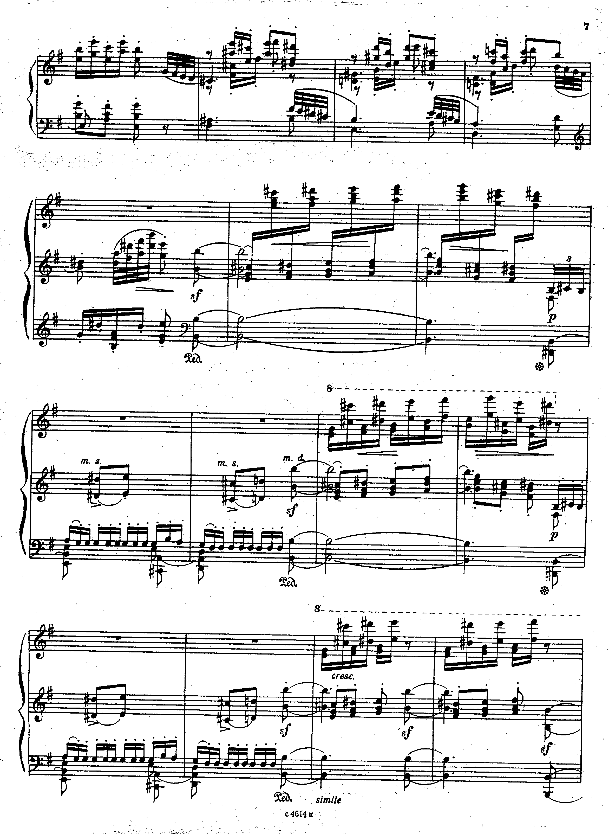

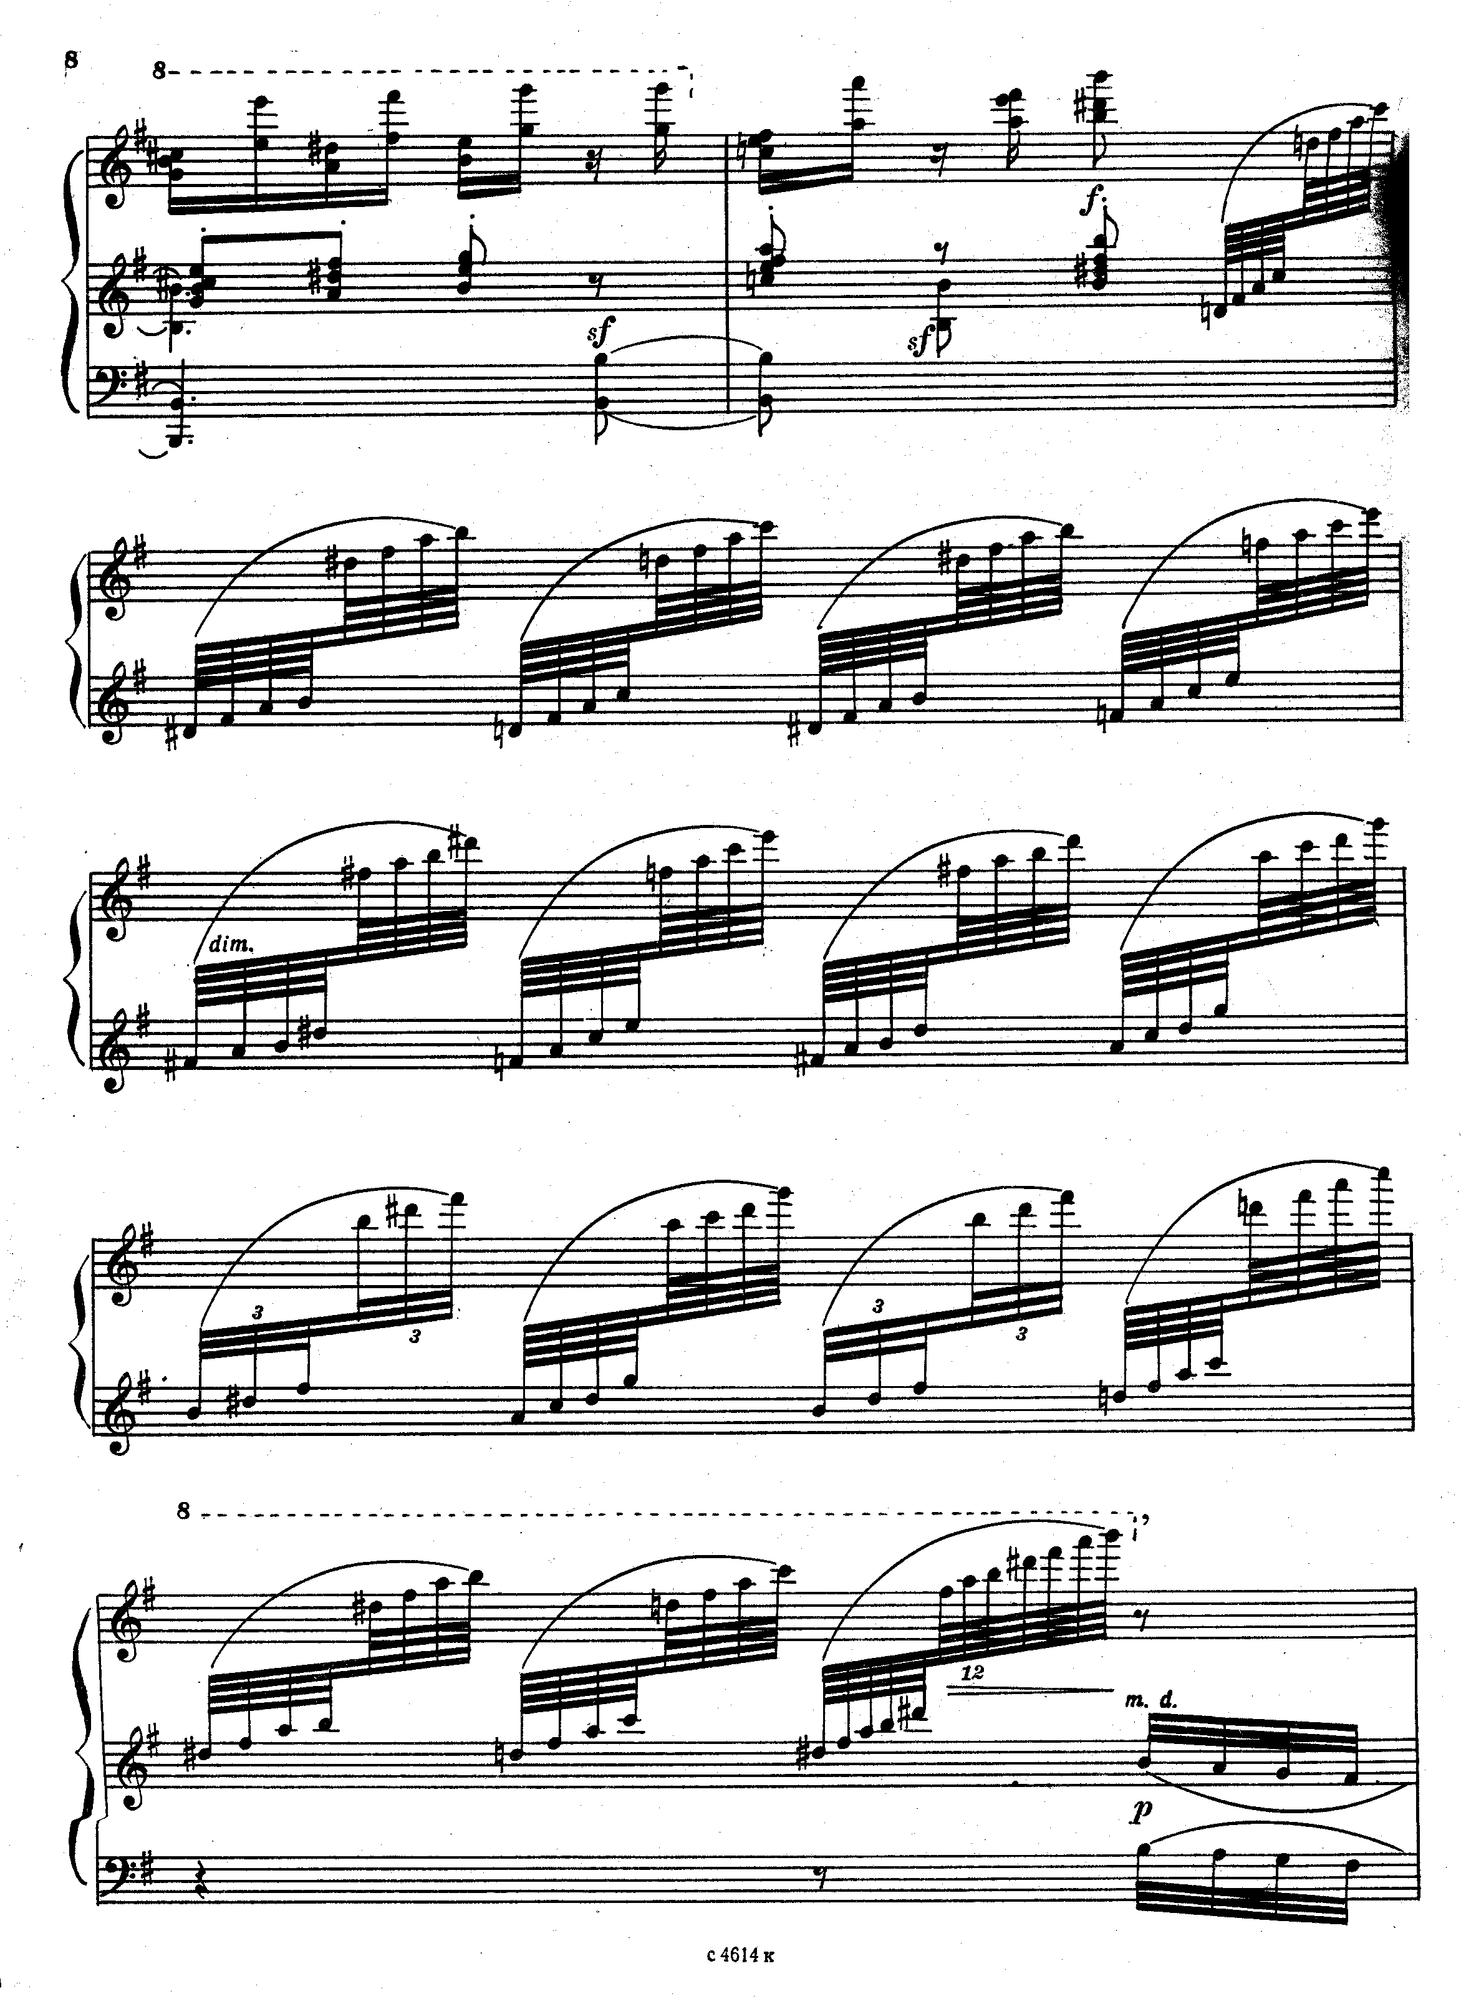

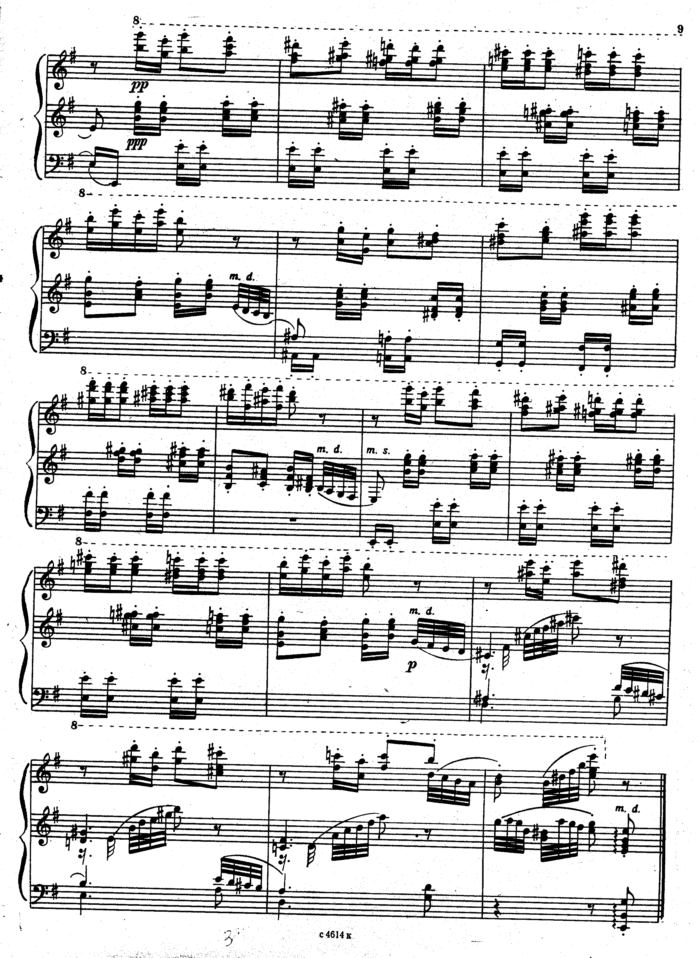

Список использованной литературы:

- Белошистая А.В. Развитие логического мышления у дошкольников: пособие для педагогов дошк. учреждений // М.: Владос, 2013
- Гофман Э.Т.А. Щелкунчик // М.: Росмен, 2014
- Ковалец И.В. Азбука эмоций // М.: Владос, 2004
- Радынова О.П. Музыкальные шедевры: авторская программа и методические рекомендации // М.: Гном-пресс, 1999
- http://possum.ru/?p=9231
- http://notes.tarakanov.net/katalog/kompozitsii/tanets-fei-drazhe-iz-baleta-shchelkynchik-transkriptsiya-dlya-fortepiano-m-pletneva/
- http://www.chelopera.ru/plays/about/p-chajkovskij-shelkunchik/brief/#prettyPhoto

